**МИНОБРНАУКИ РОССИИ**

**Санкт-Петербургский государственный**

**электротехнический университет**

**«ЛЭТИ» им. В.И. Ульянова (Ленина)**

отчет

**по практической работе №3**

**по дисциплине «Введение в тестирование программного обеспечения»**

Тема: **Тестирование на основе UML-диаграммы автомата**

|  |  |  |
| --- | --- | --- |
| Студент гр. 3385 |  | Кашутин Д.А. |
| Преподаватель |  | Турнецкая Е.Л. |

Санкт-Петербург

2024

**Цель работы.**

получение базовых навыков описания вариантов использования (Use Cases, прецедентов) для подготовки тестирования.

**Задачи.**

1. Изучить особенности построения UML-диаграммы автомата.
2. Описать варианты использования в соответствии шаблоном, разработанным сообществом бизнес-аналитиков в России на основе BABOK Guide.
3. Зафиксировать результат в отчете

**Основная часть.**

Тестирование на основе вариантов использования (Use Case Testing) – это метод функционального тестирования программного обеспечения, который фокусируется на проверке поведения системы через сценарии взаимодействия пользователей с системой. Основная цель этого подхода заключается в том, чтобы убедиться, что система корректно выполняет все функциональные требования, описанные в вариантах использования.

**Основные шаги тестирования на основе вариантов использования:**

1. **Анализ требований** - на этом этапе происходит анализ документации по вариантам использования для понимания того, какие функции должны быть реализованы в системе. Варианты использования обычно содержат описание сценариев работы пользователя с системой, включая нормальные потоки выполнения, альтернативные потоки и исключения.
2. **Создание тестов** - для каждого варианта использования создаются тесты, которые охватывают все возможные пути выполнения. Это включает как успешные сценарии, так и неуспешные. Важно учитывать различные условия и ситуации, при которых может выполняться каждый сценарий.
3. **Выполнение тестов** – на этом этапе происходит выполнение созданных тестов вручную или автоматически, для проверки работы системы на соответствие ожидаемым результатам. В процессе могут выявляться ошибки, которые фиксируются и отправляются для исправления.
4. **Документирование результатов** - результаты тестирования документируются, включая информацию о пройденных и непрошедших тестах, а также обнаруженных ошибках. Эта информация помогает оценить качество системы и принять решение о её готовности к выпуску.

**Ход работы**.

Для выполнения работы из диаграммы прецендентов(рис.1.1) было выбрано по одному варианту использования для двух разных акторов (*принять оплату* для кассира и *заказать товар* для менеджера по продажам).

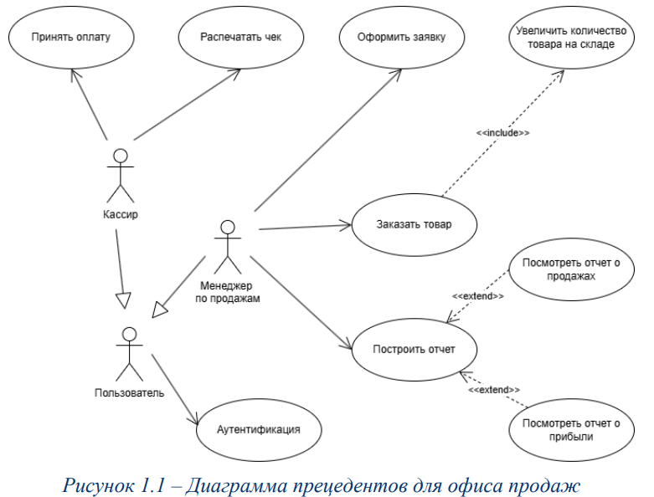

**Варианты использования.**

Таблица 1.1. – Вариант использования *принять оплату* для кассира

|  |  |  |  |
| --- | --- | --- | --- |
| ID Варианта использования | ID1 | | |
| Наименование варианта использования | Принять оплату у покупателя | | |
| Кем создан | Кашутин Дмитрий | Кем в последний раз изменен |  |
| Дата создания | 07.12.2024 | Дата последнего изменения |  |
| Акторы | Кассир | | |
| Описание | Кассир через браузер со специальным доступом через доступный ему функционал принимает денежные средства от покупателя. | | |
| Предварительные условия | Веб-браузер открыт и получен специальный доступ кассира к веб-приложению интернет-магазина. | | |
| Постусловие | Продавец, при успешной оплате товара пользователем, получил полную стоимость товара. | | |
| Нормальный ход событий | 1. Прецендент начинается, когда покупатель связывается с продавцом с целью оплаты товара. 2. Продавец определяет полную стоимость товаров, которые хочет приобрести покупатель. 3. Продавец узнает о способе оплаты. 4. Продавец принимает оплату. | | |
| Альтернативный ход событий | 1. Кассир воспользовался функцией “Отложенный чек”, временно приостановив обслуживание покупателя, перейдя к следующему покупателю. | | |
| Исключения | 1. Кассир не может принять оплату способом, который выбрал пользователь. 2. Ошибки на стороне банков или онлайн-касс, из-за которых платеж не может пройти. | | |
| Содержит | Возможен вызов вариантов использования *Отправить чек на почту* для кассира либо *Распечатать чек* для кассира, однако они не предусмотрены нашей UML-диаграммой. (Согласно Федеральному закону №54-ФЗ “О применении контрольно-кассовой техники при осуществлении расчётов в Российской Федерации”, при проведении расчётов в безналичном порядке в интернете продавец обязан направить покупателю кассовый чек в электронной форме). | | |
| Приоритет | Высший. | | |
| Частота использования | Количество использований зависит от количества покупателей, намеревающихся приобрести товар. | | |
| Бизнес правила | 1. Наличие обязательных реквизитов. 2. Убедиться, что полная стоимость товаров покупателя соответствует с полученной от покупателя. 3. Если товар отпускается в кредит, указать номер кредитного договора. | | |
| Специальные требования | 1. Использование фискального накопителя 2. Использование интернет-эквайринга 3. Использование оператора фискальных данных | | |
| Предпосылки (предположения) | 1. Работа с онлайн кассой. 2. Поддержка банковских платежей. | | |
| Примечания и вопросы | Каким образом реализовать принятие платежей круглосуточно? | | |
|  | | | |

Таблица 1.2. – Вариант использования *Заказать товар* для менеджера по продажам

|  |  |  |  |
| --- | --- | --- | --- |
| ID Варианта использования | ID2 | | |
| Наименование варианта использования | Заказать товар для пополнения ассортимента | | |
| Кем создан | Кашутин Дмитрий | Кем в последний раз изменен |  |
| Дата создания | 07.12.2024 | Дата последнего изменения |  |
| Акторы | Менеджер по продажам | | |
| Описание | Менеджер по продажам с помощью специального доступа заказывает товар для восполнения ассортимента или для выполнения специфического заказа клиента. | | |
| Предварительные условия | Веб-браузер открыт и получен специальный доступ менеджера по продажам к веб-приложению интернет-магазина. | | |
| Постусловие | В системе создан новый заказ на поставку товара с указанными менеджером параметрами. | | |
| Нормальный ход событий | 1. Прецендент начинается, когда менеджер по продажам выбирает опцию “Заказать товар”. 2. Менеджер выбирает товар из каталога или находит товар у поставщиков, с которыми они ранее не сотрудничали. 3. Менеджер указывает необходимое количества товара. 4. Система выводит окно подтверждения для окончательной проверки заказанных товаров и их стоимости. 5. Менеджер подтверждает заказ и оплачивает заказ. | | |
| Альтернативный ход событий | 1. Заказ одного и того же товара от разных поставщиков. Система должна предоставить возможность сделать заказ у разных поставщиков в рамках одного заказа. 2. Изменение или отмена заказа. 3. Заказ товара, которого нет в наличии. Система должна отправить запрос на производство товара поставщику, а также обработать от него ответ, будет ли произведен товар. | | |
| Исключения | 1. Ошибка при обработке платежа. 2. Неверный формат данных (отрицательное количество товара, неверный артикул и т.д.). Система должна вывести сообщение об ошибке и указать на неверный данные. | | |
| Содержит | Вызывает вариант использования *Увеличить количество товаров на складе* для менеджера по продажам. | | |
| Приоритет | Высший. | | |
| Частота использования | Количество использований зависит от объемов продаж. | | |
| Бизнес правила | 1. На складе должно присутствовать минимальное количество товара. 2. Использование большого количества поставщиков для нахождения минимальной цены на каждый товар. | | |
| Специальные требования | 1. Управление несколькими заказами одновременно. 2. Отслеживание статуса заказов. 3. Создание заказов на возврат товара. | | |
| Предпосылки (предположения) | 1. Функционал управления товарами. 2. Интеграция с системой складского учета. 3. База данных поставщиков и товаров. | | |
| Примечания и вопросы | Каким образом пополнять товар, который временно недоступен у всех поставщиков? | | |
|  | | | |

**Вывод.**

Во время выполнения работы мной были получены навыки в области построения UML-диаграммы и описании на ее основе вариантов использования.

В процессе работы я изучил основные принципы и подходы в тестировании на основе вариантов использования, включая их описание в соответствии с шаблоном, основанным на руководстве сообщества бизнес-аналитиков BABOK.

Во время выполнения работы я столкнулся с проблемой описания альтернативного хода событий для вариантов использований. Для их решения мне пришлось более подробно изучить, как происходит оплата и заказ товара в интернет-магазинах.

**Список используемой литературы.**

* <https://open.etu.ru/courses/course-v1:etu+ST-101+fall_2024/course/>
* Фаулер, М. UML. Основы: Краткое руководство по стандартному языку объектного моделирования / М. Фаулер. - 3-е изд. - СПб. : Символ, 2014. - 192 с
* Шаблон документа с бизнес-требованиями. URL: <https://analytics.infozone.pro/document-template-with-business-requirements/>